Exploring Fractions and Decimals
Uses counting to determine improper fractions and mixed numbers  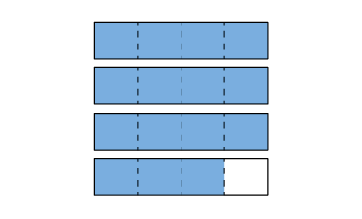  “I counted 15 one-fourths.  Each four-fourths is one whole,  so $\frac{15}{4}$ = 3$\frac{3}{4}$.”  (« J’ai compté 15 quarts. Chaque quatre-quarts est un tout, donc $\frac{15}{4}$ = 3$\frac{3}{4}$. ») | Models fractions using quantities, lengths, and areas  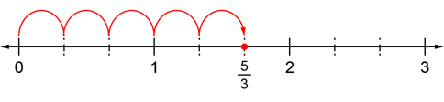  “I took jumps on a number line to show $\frac{5}{3}$”  (« J’ai fait des bonds sur une droite numérique pour montrer $\frac{5}{3}$. ») | Expresses improper fractions as mixed numbers and vice versa  $\frac{5}{3}$= 1$\frac{2}{3}$  “5 = 3 + 2  So, $\frac{5}{3}$= $\frac{3}{3}$ + $\frac{2}{3}$, which is the same as  1 + $\frac{2}{3}$= 1$\frac{2}{3}$.”  (« 5 = 3 + 2  Alors, $\frac{5}{3}$= $\frac{3}{3}$ + $\frac{2}{3}$, ce qui est la même chose que  1 + $\frac{2}{3}$= 1$\frac{2}{3}$. ») | Compares and orders fractions, including improper fractions and mixed numbers (e.g., using benchmarks)  $\frac{11}{7}$, $\frac{16}{9}$, $\frac{13}{12}$  $\frac{11}{7}$ = 1$\frac{4}{7}$, $\frac{16}{9}$ = 1$\frac{7}{9}$, $\frac{13}{12}$ = 1$\frac{1}{12}$  “All the fractions are between 1 and 2.  I compared to benchmarks:  1$\frac{4}{7}$ is a little more than 1 and one-half. 1$\frac{7}{9}$ is pretty close to 2. 1$\frac{1}{12}$ is very close to 1.  So, from least to greatest:  $\frac{13}{12}$, 1$\frac{4}{7}$, 1$\frac{7}{9}$.”  (« Toutes les fractions sont comprises entre 1 et 2. J’ai comparé avec des références :  1$\frac{4}{7}$ est un peu plus de 1 et demi. 1$\frac{7}{9}$ est assez proche de 2. 1$\frac{1}{12}$ est très proche de 1.  Donc, du plus petit au plus grand :  $\frac{13}{12}$, 1$\frac{4}{7}$, 1$\frac{7}{9}$. »)
Observations/Documentation
.

Exploring Fractions and Decimals (cont’d)
Represents decimal numbers to thousandths  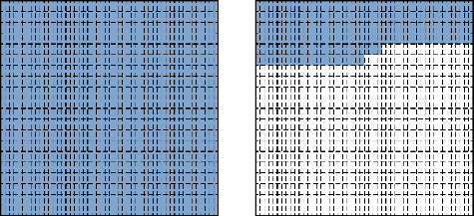  “I shaded the grids to show 1.254.”  (« J’ai ombragé la grille pour montrer 1,254. ») | Identifies a decimal between two given decimals  2.834, ?, 2.84  “Both decimals have 2 wholes.  I know 2.834 has  834 thousandths and 2.84 has  840 thousandths.  836 is between 834 and 840.  So, 2.836 is between 2.834 and 2.84.”  (« Les deux nombres décimaux ont deux touts. Je sais que 2,834 a 834 millièmes et que 2,84 a 840 millièmes. 836 est compris entre 834 et 840. Donc, 2,836 est compris entre 2,834 et 2,84. ») | Rounds decimals to a specified place value (e.g., nearest hundredth)  “2.517 is closer to 2.52 than to 2.51, so I round up to 2.52.”  (« 2,517 est plus proche de 2,52 que de 2,51, alors j’arrondis à 2,52. ») | Flexibly compares and orders decimals  2.7, 2.649, 2.76  “I ordered the decimals from least to greatest: 2.649, 2.7, 2.76.”  (« J’ai ordonné les nombres décimaux du plus petit au plus grand : 2,649, 2,7, 2,76. »)
Observations/Documentation

